奥迪新激光大灯技术比LED更小更节能
灯组造型一直是设计师营造车辆外观“性格特点”的重要手段，提及灯组造型相信很多人脑中的第一反应都会想到奥迪这个品牌。在LED光源时代，设计师已将这项技术与美观的设计相融合，让灯组赋予奥迪品牌旗下不同车型不同的气质。从某种程度上来说，这几乎为车灯带来了一场革命。笔者知道，你可能还沉浸于由光带造型营造的绚丽气氛之中，先醒醒，这次的CES（国际消费电子产品展）奥迪又为我们带来了新的车灯技术——激光大灯。
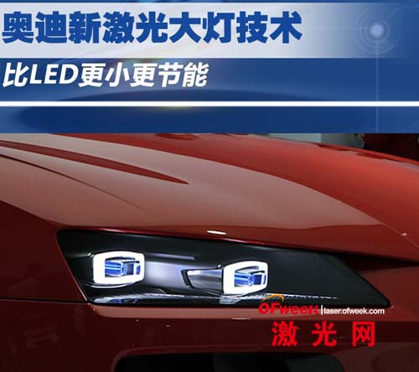
其实说是新技术，还有些不太准确，因为早在2011年奥迪便已公开其研发的激光雾灯技术。如果说雾灯位置应用激光光源只算是探寻其可能性的尝试，那本次奥迪将其应用在车辆大灯组位置则说明他们对这项技术充满信心。
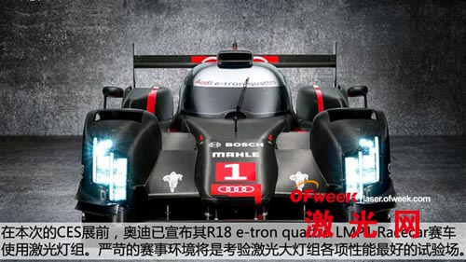
看完了结构，再让我们看看激光大灯的优点。与LED灯组相比，激光大灯不仅拥有同LED灯组一样响应速度快、亮度衰减低、体积小、能耗低、寿命长等大部分的优点。相比LED大灯，激光大灯尤其在体积方面具有优势，单个激光二极管元件的长度已经可以做到10微米，仅为常规LED元件尺寸的1/100，这样的改变会留给外观设计师更多施展才华的空间。
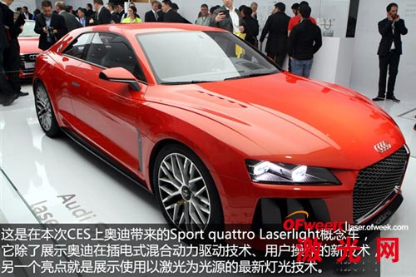
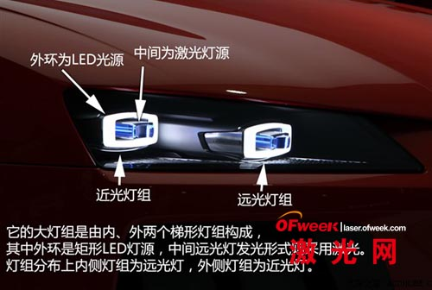
激光大灯另一个显著优势是在发光效率方面，一般的LED照明灯的发光效率可以达到每瓦100流明左右，那么激光二极管元件可以达到每瓦170流明左右，这意味着当满足同样照明条件时，使用激光大灯的能耗不到LED大灯的60%，进一步减少了能量消耗，也更加符合未来汽车的节能环保趋势。
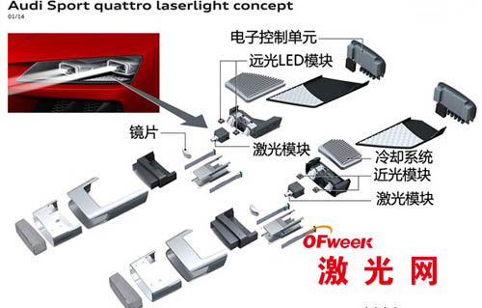
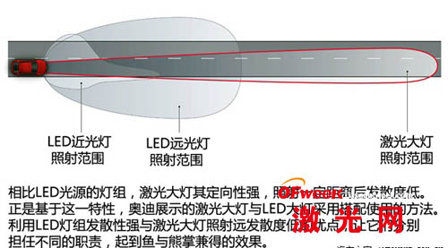

尽管使用激光作为灯组光源拥有众多好处，不过这项技术真正走到我们身边还尚需时日，首先奥迪需要考量激光大灯是否会带来成本的大幅提升，其次这项技术还要经过欧盟的各项安全评估。
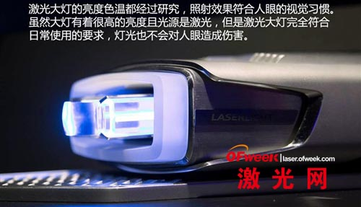
顺便说一句，奥迪的竞争对手们也并没有闲着，宝马在这个领域的动作可不仅仅是在CES公布了一则略带戏谑的消息，激光大灯组已经搭载在量产版的i8上了。不过它是否通过了美国以及欧盟相关部门的安全性评估还未可知。


